广州地区建设工程安全管理提升培训学习
操 作 指 南

为加强建设工程安全管理水平，帮助我市建筑业企业更好地执行《广州市建设工程安全文明施工规程》，创建广州市安全文明施工标准化工地，提升监督监管能力，开办建设工程安全管理提升培训班，培训方式为线上教学。
一、播出时间
2022年12月30日至2023年1月10日
二、课程内容
1.建设工程安全生产文明施工资料管理要点和注意事项;
2.房屋建筑工程施工现场机电安全管理要点和注意事项;
3.房屋建筑工程施工现场土建安全管理要点和注意事项;
4.市政工程土建安全、机电安全、生产文明施工管理要点和注意事项;
5.房屋建筑工程文明施工管理要点和注意事项;
6.迎接评审注意事项。
三、培训对象
公司安全主管部门负责人、项目经理、项目现场负责人、项目安全负责人、项目技术负责人、项目施工员、项目安全管理资料员、项目机电管理员、项目监理总监或监理资料员等。
四、培训网址
1.电脑端：
第一步：使用电脑浏览器打开广州市建筑业联合会网络教育平台：https://exam.zjiansys.com/?aid=8，登录账号：报名培训的本人手机号，默认密码：xyt123456；之前已有平台账号，则使用之前设置的密码登录，如遇密码不对的情况，可点击忘记密码找回。

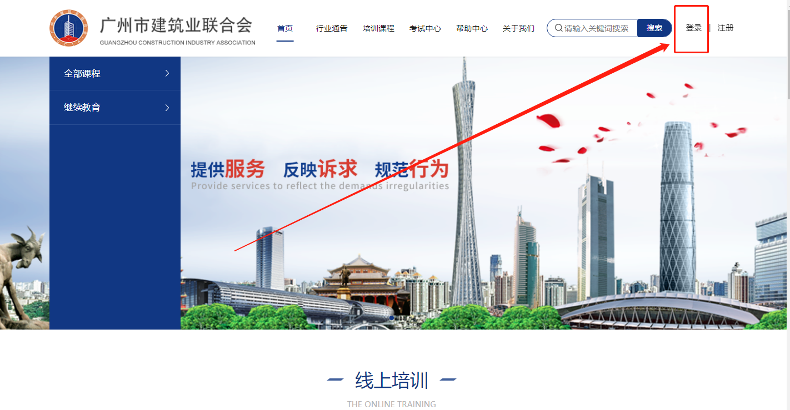
第二步：重新登录 https://exam.zjiansys.com/user_center/index?aid=8后点击对应课程的“学习”按钮即可在线学习。
第二步：登录操作成功后，打开
https://exam.zjiansys.com/user_center/index/aid/8
点击对应课程的“学习”按钮即可在线学习。
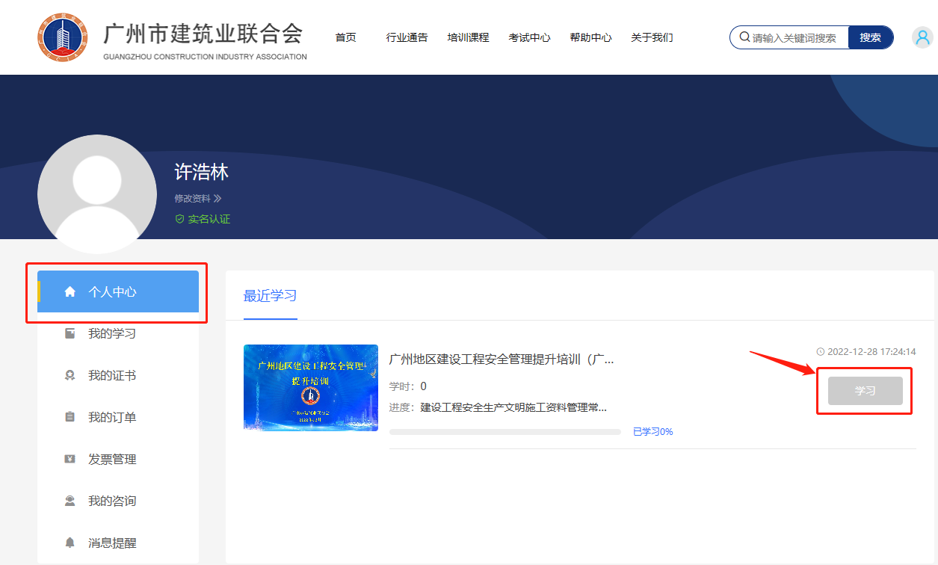

2.手机端：
第一步：使用手机微信扫描以下二维码，点击右下角“我的”图标，进入登录页面，登录账号：报名培训的本人手机号，默认密码：xyt123456；之前已有平台账号，则使用之前设置的密码登录，如遇密码不对的情况，可点击忘记密码找回。

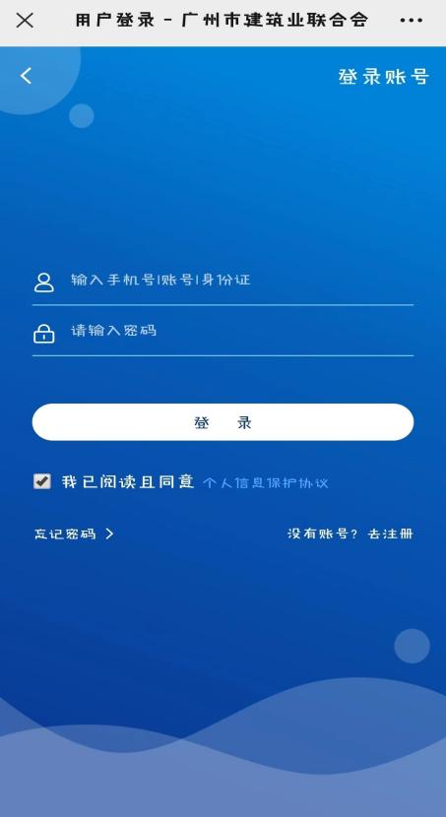

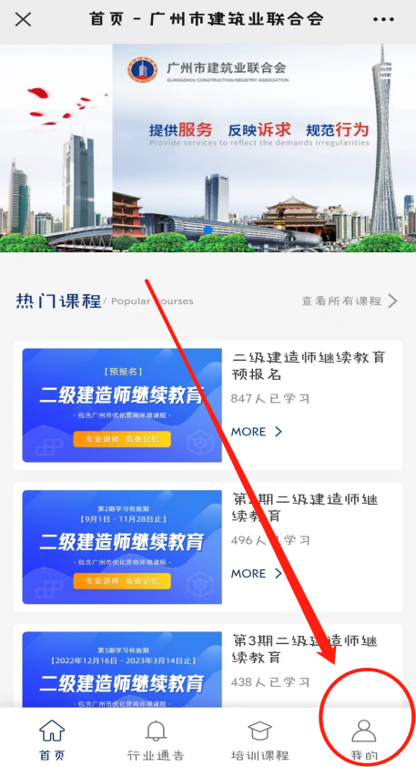

第二步：登录操作成功后，再次用手机微信扫描以下二维码，成功登录后，点击“我的学习”，点击对应课程即可在线学习。

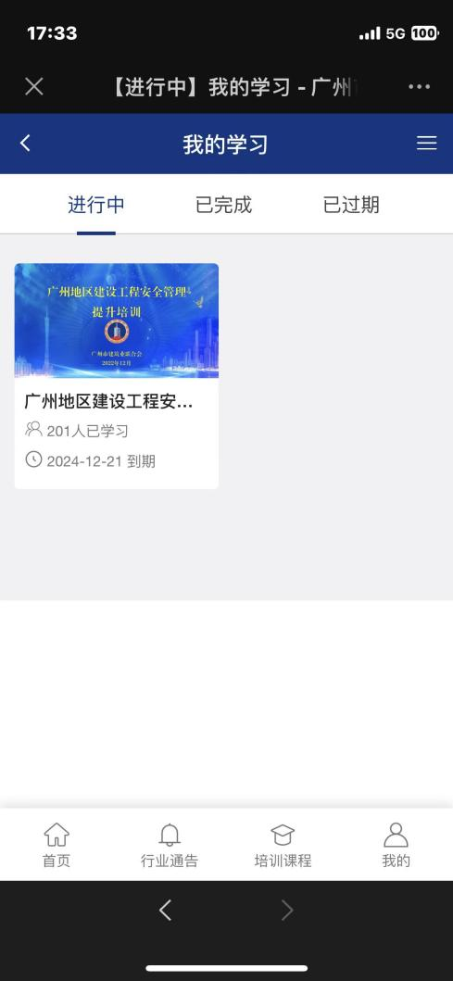
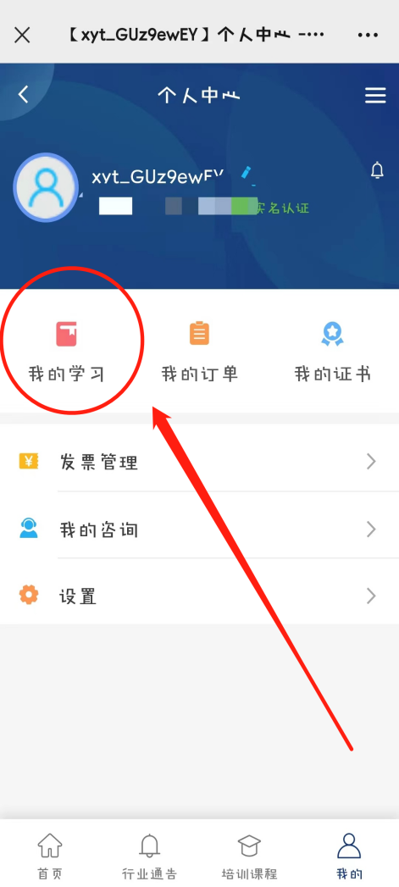

五、联系方式
联 系 人：吴老师、邱老师
联系电话：020-38556683、83270753

广州市建筑业联合会
2022年12月

